**ПАСПОРТНАЯ ЧАСТЬ**

Ф.И.О.: ____________________

Возраст: 18.11.1933г. (79 лет)

Дата, и время поступления: 26.02.2013г, 16:50

Национальность: белоруска.

Место постоянного жительства: ____________________

Место работы, профессия: пенсионерка.

**I. ЖАЛОБЫ БОЛЬНОГО**

*Жалобы на момент поступления:*на острую боль в области верхней трети левого бедра, усиливающуюся при попытке движений в тазобедренном суставе.

*Жалобы на момент курации*: жалоб не предъявляет.

**II. АНАМНЕЗ ЖИЗНИ**.

Перенесенные заболевания

Из перенесённых заболеваний отмечает редкие ОРЗ, грипп,краснуху. С 2001 г установлена АГ II, Риск - II . Туберкулез, венерические, психические заболевания у себя и близких родственников отрицает. С инфекционными больными в ближайшее время в контакте не находилась.

Оперативные вмешательства: в 1962 году – аппендектомия. Гемотрансфузии не было.

Аллергологический и наследственный анамнез не отягощены.

Вредные привычки: не курит, алкоголем не злоупотребляет.

Бытовые условия

Жилищно-бытовые условия удовлетворительные. Проживает в благоустроенной двухкомнатной квартире. Питается регулярно, полноценно.

**III. НАЧАЛО И ТЕЧЕНИЕ ЗАБОЛЕВАНИЯ**.

26.02.13г. во время прогулки на улице пациентка поскользнулась на льду и упала. После падения почувствовала острую боль в области левого бедра, невозможность поднять ногу и встать самостоятельно. Обнаружился симптом прилипшей пятки. Хруста при падении не отмечает. Прохожим ей была оказана помощь : пациентке помогли подняться и на руках занесли в квартиру. Была вызвана бригада СМП. До приезда бригады СМП пациентка самостоятельно никаких лекарственных средств не принимала,никаких манипуляций не производила. Прибывшей бригадой СМП пострадавшая была транспортировала на носилках в машину СМП и была доставлена в травматологическое отделение БСМП.

Я считаю, что бригадой СМП не был обеспечен необходимый объём манипуляций, в котором нуждалась пострадавшая. Считаю, что в первую очередь пострадавшей необходимо было произвести обезболивание ( например, 1 мл р-ра промедола п/к ), т.к. в таком возрасте(79 лет) высока вероятность наличия у пострадавшей артериальной гипертензии или иных заболеваний сердечно-сосудистой системы, при которых длительное воздействие боли высокой степени интенсивности может привести к нежелательным осложнениям, вплоть до болевого шока. После предварительного обезболивания считаю целесообразным произвести транспортную иммобилизацию поврежденной конечности стандартной шиной Дитерихса .

Техника наложения шины Дитерихса:

1. Положение пострадавшего лёжа на спине.
2. Подготовить по размеру конечности наружную и внутреннюю раздвижные шины-костыли. Деревянную шпонку проксимального фрагмента шины вставить в соответствующее отверстие дистального фрагмента шины. Место соединения связать бинтом. Бранши наружного костыля-шины раздвинуть таким образом, чтобы закруглённая часть упиралась в подмышечную область, а внутреннего – в промежность. Периферические части обеих шин-костылей должны выстоять за край стопы на 10-15 см.
3. На поверхности шин, соприкасающиеся с костными выступами, подложить и прибинтовать достаточное количество ваты.
4. К обуви или к босой ноге прибинтовать деревянную подошву.
5. Выстоящие дистальные концы наружной и внутренней шины-костыля ввести в металлические ушки-скобы на деревянной подошве и уложить шины вдоль конечности так, чтобы внутренняя шина упиралась в промежность, а наружная – в подмышечную ямку. Откидную планку на дистальном конце внутренней шины-костыля установить перпендикулярно так, чтобы шип на конце наружной шины-костыля вошёл в скобу над ней.
6. Произвести фиксацию шины: через прорези в верхнем отделе наружной шины пропустить лямку или косынку, которыми верхний конец наружной шины плотно фиксируется к телу. Таким же образом фиксировать верхний конец внутренней шины-костыля к бедру.
7. К задней поверхности нижней конечности от нижней трети голени до поясничной области подложить отмоделированную шину Крамера и все три шины плотно прибинтовать к ноге широкими бинтами.
8. При помощи прибинтованной деревянной подошвы, шнура и палочки для закрутки осуществить вытяжение конечности.
9. Шину дополнительно фиксировать поясным ремнём на уровне крыльев подвздошных костей.

**IV. ДАННЫЕ ОБЪЕКТИВНОГО ИССЛЕДОВАНИЯ**

Общее состояние больной удовлетворительное, положение в постели активное, сознание ясное. Телосложение нормостеническое. Кожный покров и видимые слизистые бледно - розового цвета. Подкожная клетчатка умеренно развита. Слизистая ротовой полости без особенностей. Язык обычной величины, розового цвета со слабым белым налётом. Зубы санированы, миндалины розового цвета, не выступают за пределы дужек.

Мышцы развиты нормально, тонус мышц левой ноги снижен.

Лимфатические узлы доступные для пальпации не увеличены, безболезненны. Щитовидная железа без особенностей.

Грудная клетка нормостеническая, деформаций нет, обе половины одинаково принимают участие в акте дыхания. Дыхание через нос свободное. Тип дыхания — смешанный, ЧД=16.Пальпация грудной клетки безболезненна. Голосовое дрожание на симметричных участках грудной клетки проводится одинаково. При сравнительной перкуссии на симметричных участках грудной клетки выслушивается ясный легочной звук. Границы лёгких в пределах нормы. Аускультативно дыхание в обоих легких везикулярное.

*Осмотр области сердца и сосудов:* выпячивание грудной клетки в области сердца (сердечный горб) – нет; надчревной пульсации и пульсации сосудов шеи и других зон отсутствует.

Пальпация: верхушечный толчок определяется в V межреберье на 1,5см кнутри от левой среднеключичной линии, высокий, умеренно резистентный. Площадь верхушечного толчка – 2см2. Сердечный толчок, симптом «кошачьего мурлыканья» не определяются. Болезненности в области сердца при пальпации нет.

Границы сердца соответствуют возрастной норме.

*Аускультативно:* тоны сердца ясные, ритмичные, без особенностей над всеми точками аускультации. Внутрисердечные шумы и шум трения перикарда отсутствуют.

При исследовании сосудов определено: сосудистая стенка периферических артерий эластичная.

Пульс на лучевых артериях пальпируется на обеих руках, одинаковый, ритмичный, умеренного наполнения и напряжения, с частотой 68 удара в минуту. Дефицита пульса нет.

АД = 130/ 80мм. рт. ст.

При поверхностной пальпации живот мягкий, безболезненный, не вздут. Симптом флюктуации отрицательный. Размеры печени по Курлову:9,8,7см. Край печени ровный, плотный, поверхность гладкая, не выступает за край рёберной дуги. Селезёнка не пальпируестя. Почки и селезёнка не пальпируются. Симптом покалачивания с обеих сторон отрицательный. Мочеиспускание свободное, безболезненное. Диурез достаточный. Стул ежедневный.

**V.ОПИСАНИЕ ЛОКАЛЬНОГО СТАТУСА В ДЕНЬ КУРАЦИИ**

На момент курации положение пациентки в постели вынужденное, на спине. Наложено скелетное вытяжение левой нижней конечности: ниже верхушки бугристости большеберцовой кости проведена спица Киршнера, за нее фиксирована скоба Киршнера и налажено вытяжение по оси бедра крузом 5 кг. Верхняя половина правого бедра отечна, имеется кровоподтек в области верхней трети, конечность не деформирована; при пальпации отмечается резкая болезненность. Левая нижняя конечность разогнута в тазобедренном и коленном суставах. Угол сгибания в коленном суставе – по оси бедра. Выявляется частичная наружная ротация ноги. Пальцы левой нижней конечности подвижны, чувствительность не нарушена.Кожный покров обычной окраски, отёков нет, тонус мышц левой ноги снижен.

**VI. ПРЕДВАРИТЕЛЬНЫЙ ДИАГНОЗ:**

На основании :

* **данных анамнеза** (падение на область большого вертела левой бедренной кости),
* **начала и течения заболевания**(26.02.13г. во время прогулки на улице пациентка поскользнулась на льду и упала. После падения почувствовала острую боль в области левого бедра, невозможность поднять ногу и встать самостоятельно. Обнаружился симптом прилипшей пятки. Хруста при падении не отмечает.);
* **жалоб на момент поступления** (острая боль в области верхней трети левого бедра, усиливающаяся при попытке движений в тазобедренном суставе, припухлость на данном участке ноги,симптом прилипшей пятки);
* **локального статуса**(положение левой стопы и левого коленного сустава частично соответствует наружной ротации);
* и **возраста пациентки** (79 лет), можно предположить следующий диагноз:

***Закрытый перелом проксимального отдела левого бедра.***

Для уточнения диагноза необходимы данные рентгенологического исследования области левого бедра и тазобедренного сустава.

**VII. РЕЗУЛЬТАТЫ РЕНТГЕНОЛОГИЧЕСКОГО, ЛАБОРАТОРНОГО И ДРУГИХ СПЕЦИАЛЬНЫХ МЕТОДОВ ИССЛЕДОВАНИЯ**

**I. Общий анализ крови (от 15.03.13):**

* Эритроциты-4,1*1012 /л,
* HB-120 г/л,
* Лейкоциты-3,6*109 /л,
* Эозинофилы-2%,
* Моноциты-2%,
* Лимфоциты-25%,
* Нейтрофилы:

Палочки-2%,

Сегменты-69%,

* Тромбоциты-170*109 /л,
* СОЭ-3,1 мм/ч.

Заключение:норма.

**II.** **Общий анализ мочи (от 13.03.13):**

* Цвет-с/ж,
* Прозрачность-полная,
* Реакция-кислая,
* Плотность-1017,
* Белок-нет,
* Глюкоза-нет,
* Пл.эпителий-ед. в п/з,
* Лейкоциты-5-7 в п/з.

Заключение:норма.

**III. БХ анализ крови (от 27.02.11):**

* Глюкоза-5,1 ммоль/л,
* Билирубин общ.-16,2 мкмоль/л,
* Креатинин – 0,073,
* Мочевина-7,0 ммоль/л,
* Общ.белок-64 г/л.

Заключение:норма.

**IV. Исследование крови на РМП (от 28.02.13)**-отрицательно.

V. Коагулограмма (от 13.03.13):

* АЧТВ-28 сек.
* ПТИ-0,91,
* Тромбиновое время -25,
* Фибриноген А-4,88 г/л.
* B-нафтоловая проба - +++

Заключение: норма.

**VI. Rtg**: *Закрытый чрезвертельный варусный перелом левого бедра с отрывом малого вертела.*

Копии рентгенологических снимков прилагаются к истории.

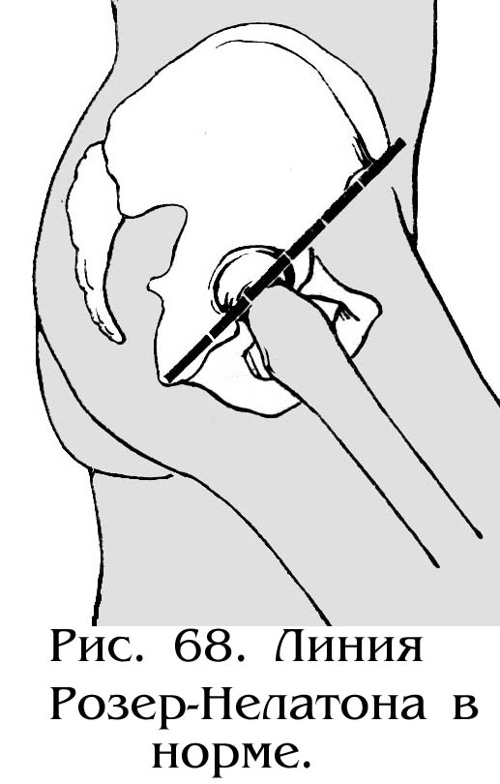**VIII. ДИФФЕРЕНЦИАЛЬНЫЙ ДИАГНОЗ И ЕГО ОБОСНОВАНИЕ**

При травматических вывихах и переломах шейки бедра определяют положение большого вертела по отношению к линии, проведенной через передневерхнюю ость и седалищный бугор таза (линию Розер-Нелатона).

Больной укладывается в положение на спине, проводят линию на ноге, соединяющую передневерхнюю ость и высшую точку седалищного бугра. В норме высшая точка большого вертела определяется посередине этой линии.

Большой вертел расположен выше линии при травматических вывихах, переломе шейки бедра, ниже линии – при лонном или запирательном вывихах. При центральном вывихе или при вколоченном переломе шейки бедра большой вертел может не менять положения относительно линии Розера-Нелатона, однако в этих случаях уменьшается расстояние между вершиной вертела и передневерхней подвздошной остью.

Переломы бедра по локализации делятся на три группы:

1) переломы проксимального конца бедренной кости – внутрисуставные и внесуставные переломы шейки бедра;

2) диафизарные переломы – подвертельные переломы, переломы в верхней, средней и нижней трети;

3) переломы дистального конца бедренной кости – внутрисуставные и внесуставные.

Переломы проксимального конца бедренной кости составляют примерно половину всех переломов бедра.

*Внутрисуставные (медиальные) переломы шейки бедра*

Внутрисуставные (медиальные) переломы шейки бедра подразделяются на субкапитальные, трансцервикальные и базальные.

В зависимости от механизма травмы все медиальные переломы шейки бедра могут быть абдукционными (чаще бывают вколоченными) или аддукционными – с расхождением отломков и уменьшением шеечно-диафизарного угла.

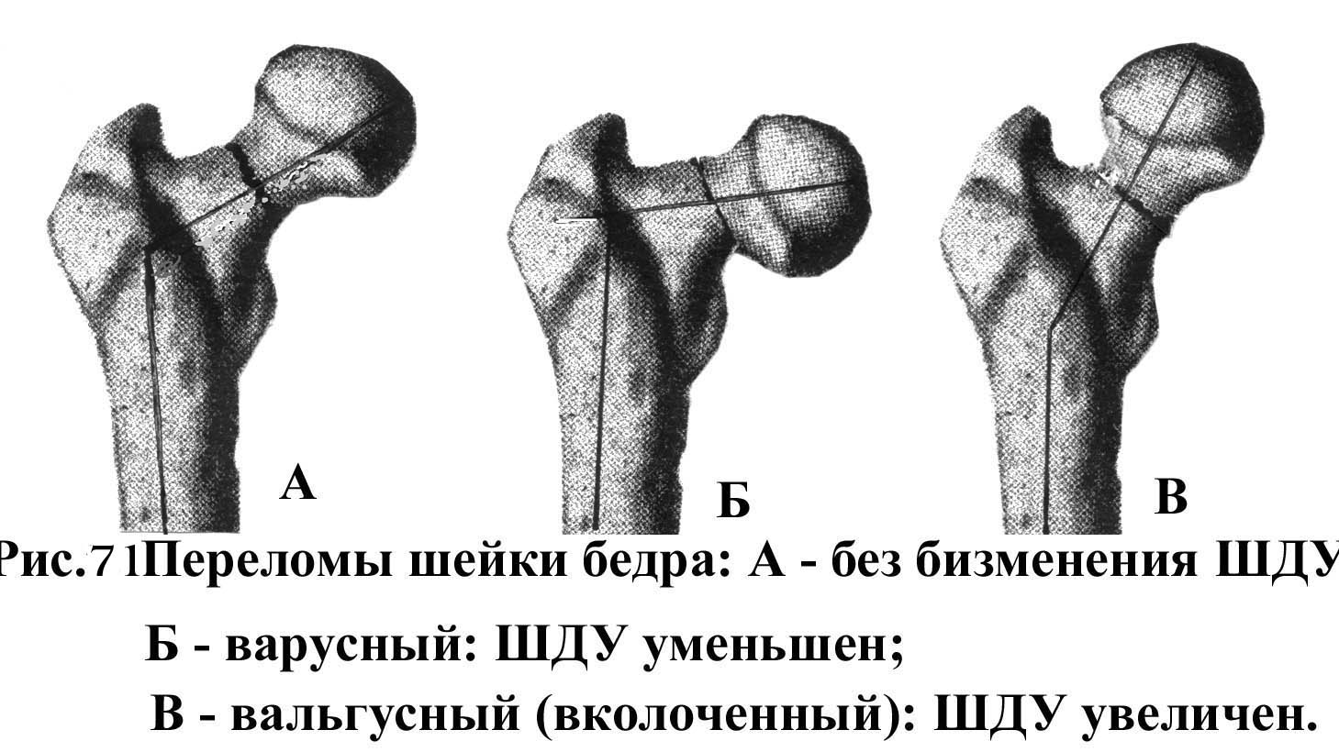

**Абдукционные переломы шейки бедра** встречаются чаще у людей среднего возраста и возникают во время падения на отведенную ногу или на вертельную область. Травмирующая сила совпадает с направлением шейки бедра, и возникает вколоченный перелом.

С таким переломом больные продолжают ходить, жалуясь на боли в тазобедренном или в коленном суставах. Даже рентгенография не выявляет перелома. Только контрольная рентгенография, произведенная через 10–14 дней, позволяет выявить линию перелома.

Нередко к этому времени происходит расклинение перелома, нога теряет опорность и возникают клинические признаки перелома с расхождением отломков.

*Лечение* вколоченного перелома шейки бедра сводится к предупреждению расклинения и расхождения отломков. Нога укладывается на шину Белера с накожным или скелетным вытяжением с грузом 2–3 кг на 2–3 месяца, после чего больному разрешается ходить с помощью костылей без нагрузки на больную ногу. Нагрузка разрешается через 5–6 месяцев. К этому времени вколоченный перелом должен срастись.

Однако нельзя исключить возникновение асептического некроза головки бедра.

**Аддукционные переломы шейки бедра** чаще наблюдаются у людей пожилого возраста и возникают при падении на приведенную ногу.

Линия перелома может проходить субкапитально, трансцервикально или у основания шейки бедра. Дистальный отломок смещается вверх, отклоняя в этом же направлении проксимальный отломок, вследствие чего шеечно-диафизарный угол уменьшается.

*Клинически* определяется ротация бедра кнаружи, наружный край стопы лежит на плоскости кровати, конечность относительно укорачивается на 2–3 см, нарушается линия Розера-Нелатона, отмечаются положительный симптом «прилипшей пятки», болезненность при осевой нагрузке и пальпации под пупартовой связкой.

Рентгенография подтверждает клинический диагноз.

*Лечение* начинается с внутрисуставного обезболивания. Накладывается скелетное вытяжение за бугристость большеберцовой кости, больной готовится к операции.

Больным с выраженным диабетом, сердечно-сосудистой недостаточностью, ослабленным и истощенным, в состоянии старческого маразма оперативное вмешательство противопоказано, и лечение направлено на образование псевдоартроза.

Скелетное вытяжение снимается через 2–3 недели, и больной учится ходить на костылях. В некоторых случаях, когда больных необходимо поворачивать с первых дней, до стихания болей (2–3 недели) накладывается дисциплинарный деротационный гипсовый сапожок с ватной подкладкой.

Аддукционные переломы шейки бедра лечатся оперативно. Разработаны два вида оперативного вмешательства: открытый внутрисуставной остеосинтез и закрытый внесуставной остеосинтез трехлопастным гвоздем с помощью направителя Б. А. Петрова и Е. Ф. Яснова. Репозиция отломков осуществляется на ортопедическом столе перед операцией.

Ходьба на костылях без нагрузки на больную ногу начинается через 4 недели, с нагрузкой – через 5–6 месяцев после операции. Периодически производится контрольная рентгенография. Гвоздь удаляется через 1–1,5 года после операции.

У некоторых больных пожилого возраста при субкапитальных переломах шейки бедра проводится эндопротезирование.

При несросшихся переломах и ложных суставах шейки бедра и отсутствии противопоказаний к операции применяются внесуставной остеосинтез трехлопастным гвоздем и костная пластика аутотрансплантатом или высокая косая подвертельная остеотомия по Путти-Мак-Маррею, артродез тазобедренного сустава, эндопротезирование и реконструктивные операции.

*Внесуставные переломы шейки бедра*

Внесуставными переломами шейки бедра, или вертельными переломами, являются переломы, локализованные от основания шейки бедра до подвертельной линии. Возникают они при падении на большой вертел, чаще у людей преклонного возраста в связи с развитием старческого остеопороза.

*Клинически* такие переломы характеризуются тяжелым общим состоянием, связанным с массивным повреждением и большой кровопотерей.

Значительно выражены припухлость и гематома. Остальные симптомы вертильных переломов сходны с симптомами шеечных переломов.

*Лечение* больных начинается с реанимационных мероприятий (хорошее обезболивание, переливание крови и кровезаменителей) и наложения скелетного вытяжения с грузом 4–6 кг. Через 5–6 недель (а при смещении отломков – через 7–8 недель) скелетное вытяжение снимается и больной готовится к ходьбе с помощью костылей.

Проводятся ЛФК, массаж, физиотерапия. Нагрузка на больную конечность разрешается через 3–4 месяца.

К другим методам лечения относится остеосинтез металлическими фиксаторами, показанием для проведения которого является молодой возраст.

*Диафизарные переломы бедренной кости*

Диафизарные переломы бедренной кости происходят в результате воздействия прямой или непрямой травмы.

**Подвертельныепереломы** локализуются на участке под малым вертелом и распространяются вниз по диафизу на 5–6 см. Смещение отломков при подвертельных переломах мало чем отличается от переломов диафиза бедренной кости в верхней трети. Центральный отломок находится в положении отведения, сгибания и наружной ротации; периферический отломок в результате тяги приводящих мышц смещается кнутри и вверх.

При переломах в средней трети диафиза смещение отломков такое же, но центральный отломок отведен несколько меньше.

Переломы в нижней трети бедра сопровождаются смещением периферического отломка кзади и вверх. Центральный отломок располагается впереди и медиально.

При **надмыщелковыхпереломах** дистальный отломок может сместиться так, что его раневая поверхность будет обращена кзади и может повреждать сосудисто-нервный пучок.

*Клинически* диафизарные переломы бедра характеризуются общим тяжелым состоянием больного, опорная функция ноги нарушена, бедро деформировано. Отмечаются патологическая подвижность и крепитация отломков, укорочение конечности и наружная ротация периферической части конечности, локальная болезненность при пальпации и осевой нагрузке, нарушение звуковой проводимости. На рентгенограммах в двух проекциях отмечается нарушение целости бедренной кости.

*Лечение* больных с переломом бедра начинается с транспортной иммобилизации и противошоковых мероприятий. Затем накладываются скелетное вытяжение за бугристость большеберцовой кости или за надмыщелки бедра, а также марлево-клеоловое вытяжение за голень.

Ручная репозиция отломков производится на шине Белера с подвешенным грузом (15 % от веса больного).

При надмыщелковых переломах, когда периферический отломок смещен кзади, для выведения его из этого положения в подколенную область под дистальный отломок подкладывается мешочек с песком, что создает в области перелома некоторый изгиб кпереди. Если репозиция отломков не удается, то назначается операция. Иногда после снятия скелетного вытяжения накладывается тазобедренная гипсовая повязка на 2–3 месяца. Рентгенографический контроль проводится через месяц после репозиции.

Проводятся ЛФК и массаж. Через 2,5–3 месяца больной начинает ходить с помощью костылей.

*Оперативное лечение* диафизарных переломов бедра заключается в открытой репозиции отломков и фиксации их металлическим стержнем. Низкие переломы диафиза бедренной кости вследствие трудности репозиции отломков лечатся оперативным методом.

КРАТКАЯ СВОДНАЯ ТАБЛИЦА:

|  |  |  |
| --- | --- | --- |
| Вид травмы | Механизм возникновения | Клиника, диагностика |
| **Травматические вывихи бедра** | Травматические вывихи в тазобедренном суставе происходят в результате непрямого приложения значительной силы. Непременным условием возникновения вывиха является сгибание в тазобедренном суставе, так как при его разгибании сустав блокируется напряжением мощных связок и дальнейшие движения, особенно ротация, возможны только вместе с тазом.  Данное повреждение сопровождается значительным разрушением окружающих мягких тканей. | 69Положение больного вынужденное, любое его изменение сопровождается усилением боли. При всех видах вывихов выявляется сгибание бедра. . При всех видах вывихов возникает относительное укорочение нижней конечности. Большой вертел расположен выше линии (рис. 68), соединяющей седалищный бугор и переднюю верхнюю ость подвздошной кости (линия Розер-Нелатона), нарушается равнобедренность треугольника Бриана (рис. 69), линия Шумахера проходит ниже пупка (рис. 70). Активные движения в тазобедренном суставе отсутствуют, пассивные - резко болезненны, при попытке выведения конечности в среднефизиологическое положение определяется симптом пружинистого сопротивления. Положительный симптом «поршня»: укороченную после травмы ногу потягивают на себя. Ноги становятся одинаковыми по длине. Как только больную ногу отпускают – она снова становится короче здоровой. |
| **Внутрисуставные(медиальные) переломы**. | При их возникновении не требуется приложения значительной травмирующей силы. Это связано с тем, что в этом возрасте отмечается снижение тонуса мускулатуры, выражен остеопороз, снижена упругость и прочность костей, шеечно-диафизарного угол уменьшен. Все эти изменения более выражены у женщин, поэтому переломы данной локализации встречаются у них в 3 раза чаще, чем у мужчин. | Больной предъявляет жалобы на боль в области тазобедренного сустава, которая локализуется под пупартовой связкой. Боль усиливается при пальпации. При попытке произвести пассивные и активные движения, а так же при осевой нагрузке бедра или шейки (поколачивание по пятке выпрямленной конечности или по области большого вертела) боль резко усиливается.  Характерной является наружная ротация поврежденной конечности, о которой можно судить по положению надколенника и переднего отдела стопы  При чрезвертельных переломах ротация особенно выражена |
| **Внесуставные(латеральные) или вертельные переломы**  - чрезвертельные переломы | Чаще встречаются после 70 летнего возраста, что связано с резким остеопорозом данной области, особенно у женщин, у которых переломы возникают в 7 раз чаще, чем у мужчин. | Клинические проявления при вертельных переломах сходны с таковыми при переломах шейки.  При чрезвертельных переломах ротация особенно выражена .Чрезвертельные переломы нередко многооскольчатые с отрывом малого вертела. |
| **Вальгусный перелом** |  | При этом виде перелома шеечно-диафизарный угол увеличивается. |
| **Варусный перелом** |  | При этом виде перелома шеечно-диафизарный угол уменьшается |

**Заключение:** на основании вышеизложенного делаем вывод о том, что клинические признаки травмы бедра в данном случае могут указывать скорее на внесуставной перелом бедренной кости и более точный диагноз можно установить только после проведения рентгенографии и интерпретации рентгеновского снимка.

В данном случае на рентгеновском снимке мы видим ***закрытый чрезвертельный варусный перелом левого бедра с отрывом малого вертела.*** (Снимок прилагается к ИБ)

**КЛИНИЧЕСКИЙ ДИАГНОЗ И ЕГО ОБОСНОВАНИЕ**

На основании данных анамнеза (Пациентке 79 лет; падение на область левого бедра), жалоб на момент поступления (острая боль в области верхней трети левого бедра, усиливающаяся при попытке движений в тазобедренном суставе,припухлость на данном участке ноги), локального статуса(положение левой стопы и левого коленного сустава частично соответствует наружной ротации) , интерпретации данных рентгенологического исследования(. Rtg: *Закрытый чрезвертельный варусный перелом левого бедра с отрывом малого вертела.*) и проведённого дифференциального диагноза (были исключены вывих бедра, все иные внутрисуставные переломы,вальгусный и варусный) можно выставить клинический диагноз: ***Закрытый чрезвертельный варусный перелом левого бедра с отрывом малого вертела.***

**IX. ЭТИОЛОГИЯ ПОВРЕЖДЕНИЯ**

Переломы бедренной кости являются тяжелыми повреждениями опорно-двигательного аппарата, часто сопровождаются травматическим шоком и требуют стационарного лечения. На их долю приходится от 3,5% до 13% всех видов переломов.

Выделяют переломы проксимального отдела, диафиза и дистального отдела бедренной кости.

Переломы головки и шейки бедренной кости являются *внутрисуставными или медиальными*, а переломы вертельной области относятся к *внесуставным* повреждениям или латеральным.

Латеральные или вертельные переломы чаще встречаются после 70 летнего возраста, что связано с резким остеопорозом данной области, особенно у женщин, у которых переломы возникают в 7 раз чаще, чем у мужчин.

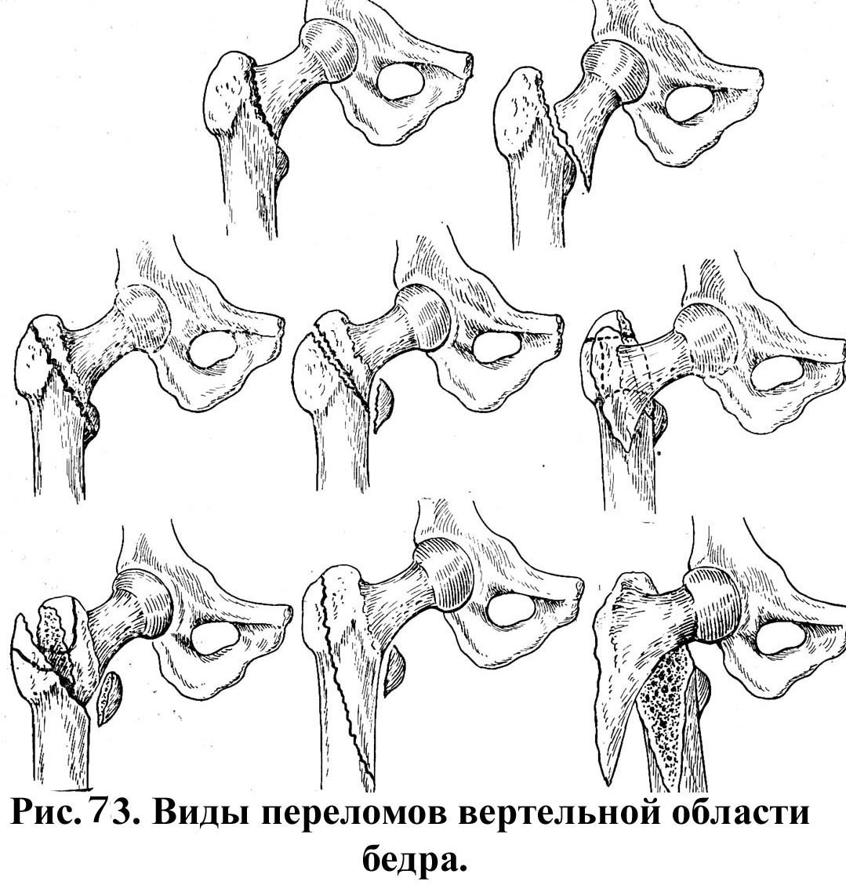

При их возникновении не требуется приложения значительной травмирующей силы. Это связано с тем, что в этом возрасте отмечается снижение тонуса мускулатуры, выражен остеопороз, снижена упругость и прочность костей, шеечно-диафизарного угол уменьшен. Все эти изменения более выражены у женщин, поэтому переломы данной локализации встречаются у них в 3 раза чаще, чем у мужчин.

Как правило, травма развивается вследствие ударного воздействия, параллельного оси конечности -- например, при падении на разогнутую ногу, когда колено не амортизирует удар. Также причиной травмы может быть удар в области тазобедренного сустава, перпендикулярный оси конечности, но, как правило, такая травма сопровождается повреждением костей таза. При их возникновении не требуется приложения значительной травмирующей силы. Это связано с тем, что в этом возрасте отмечается снижение тонуса мускулатуры, выражен остеопороз, снижена упругость и прочность костей, шеечно-диафизарного угол уменьшен. Все эти изменения более выражены у женщин, поэтому переломы данной локализации встречаются у них в 3 раза чаще, чем у мужчин.

Переломы проксимальной части бедра часто происходит вследствие наличия остеопороза, чаще у женщин пожилого возраста. Это гетерогенное заболевание, характеризующееся прогрессирующей потерей костной ткани, которая начинается после естественной или хирургической менопаузы, в результате чего у женщин через 10-15 лет после выключения функции яичников возникают переломы.

По значимости проблем ранней диагностики, лечения и профилактики остеопороз в настоящее время, по данным ВОЗ, занимает среди неинфекционных заболеваний четвертое место после болезней сердечно-сосудистой системы, онкологической патологии и сахарного диабета. Это обусловлено его широкой распространенностью, многофакторной природой, частой инвалидизацией больных, а в ряде случаев смертностью в результате переломов проксимальных отделов бедренной кости (шейки бедра).

Остеопороз - системное заболевание скелета, характеризующееся снижением массы костной ткани и нарушением микроархитектоники кости с последующим повышением хрупкости и учащением риска переломов. Скорость потери костного вещества зависит от многих факторов: генетических, гормональных, алиментарных и физических. Установлена защитная роль гормонов в сохранении массы и качества костной ткани. Так, снижение уровня эстрогенов ведет к ускорению костного обмена, что проявляется потерей костного вещества. При эстрогендефицитных состояниях, которые развиваются у всех женщин в постменопаузе, защитный эффект эстрогенов по отношению к костной ткани постепенно утрачивается. Это подтверждается следующими данными.

Все женщины начинают терять костную массу с 40-летнего возраста. Вначале эта потеря незначительна - 0,3-0,5% в год. Через 3-5 лет постменопаузы, когда практически прекращается синтез половых гормонов яичниками, у женщин потеря костной массы резко ускоряется - до 2-3% в год, и так продолжается до возраста 65-70 лет.

Для патогенеза остеопороза при эстрогенде-фицитных состояниях характерны:

· повышение чувствительности к паратгормону, вследствие увеличения содержания в костной ткани рецепторов к паратгормону, и усиление резорбции

· снижение уровня кальцитонина, стимулирующего синтез кальцитриола в почках, и, соответственно, снижение всасывания кальция

· повышение экскреции кальция с мочой

· снижение всасывания кальция в кишечнике

· снижение гидроксилирования витамина D в почках

· недостаточное поступление кальция в костную ткань.

Дефицит эстрогенов приводит к нарушению нормальной функции остеобластов и остеокластов, в результате чего ускоряется потеря костной массы.

В развитии ПМО наиболее важную роль играют масса костной ткани к наступлению менопаузы и скорость потери костной ткани с возрастом. Низкая пиковая масса костной ткани и ускоренная потеря ее в постменопаузе на фоне дефицита половых гормонов ведет к развитию остеопороза, в связи с чем профилактика остеопороза должна начинаться еще до 40 лет.

В соответствии с изменениями плотности костной ткани при снижении ее на 10% риск переломов позвонков и проксимальной части бедренной кости возрастает в 2-3 раза. Особенно велика потеря костной ткани в ранней постменопаузе, когда масса губчатого вещества позвоночных отростков снижается в год на 5%, а кортикального слоя - на 1,5%.

Наряду с дефицитом половых гормонов и кальцитонина в механизме развития ПМО большое значение имеет отрицательный кальциевый баланс, обусловленный дефицитом витамина D и снижением абсорбции кальция в кишечнике, что в итоге приводит к развитию вторичного гиперпаратиреоза и повышенной резорбции костной ткани или снижению косте-образования ("ленивая кость").

Сложность ранней клинической диагностики ПМО объясняется нередким (50%) бессимптомным или малосимптомным течением и часто выявляется при обследовании по поводу переломов костей. Общими симптомами для всех больных с ПМО являются сутулость и снижение роста. За счет снижения высоты позвонков образуются выраженные кожные складки на боковой поверхности грудной клетки.

Прием препаратов кальция и витамина D является обязательным компонентом любой терапевтической схемы лечения МПО. Поскольку патогенетическая терапия дает ощутимые результаты только спустя 6 месяцев, а иногда и позже, обязательным является проведение симптоматической терапии, включающей соблюдение диеты, организацию стиля жизни (прежде всего - предупреждение падений), проведение лечебной физкультуры, массажа, ношение корсета, прием обезболивающих препаратов.

**X. ЛЕЧЕНИЕ**

Большая площадь излома, а соответственно - и площадь соприкосновения отломков, а также хорошее кровоснабжение позволяют с успехом лечить вертельные переломы консервативно.

Накладывают скелетное вытяжение за надмыщелки бедра, масса груза 4-6 кг. Конечность укладывают на функциональную шину и отводят на 20-30°. Длительность вытяжения 6 нед, затем ногу фиксируют гипсовой тазобедренной повязкой ещё на 4-6 нед. Общий срок иммобилизации - не менее 12 нед. Трудиться разрешают через 4-5 мес.

У пожилых людей лечение скелетным вытяжением может быть продолжено до 8 нед. Затем в течение 4 нед применяют манжетное вытяжение с грузом массой 1-2 кг или же придают деротационное положение конечности с помощью деротационного сапожка. Исключить вращение конечности можно с помощью мешков с песком или деротационного сапожка, манжеты А.П. Чернова.

Хирургическое лечение вертельных переломов выполняют с целью активизации пострадавшего, сокращения времени пребывания в постели, быстрейшего обучения ходьбе на костылях и самообслуживания.

Операция заключается в проведении в шейку бедренной кости двухлопастного (трёхлопастной гвоздь в настоящее время не используется) , которым скрепляют отломки, а для придания жёсткости конструкции применяют большую диафизарную накладку. Вместо гвоздей можно использовать Г-образную пластину. Сроки лечения и восстановления трудоспособности такие же, как и при консервативном лечении.

У ослабленных больных операцию упрощают, заменив трёхлопастный гвоздь тремя длинными спонгиозными винтами.

Один из оптимальных фиксаторов при вертельных переломах - динамический винт DHS.

Больной ходит на костылях с дозированной нагрузкой на конечность, начиная с 3-4-й недели.

При одновременных переломах шейки бедра и вертелов применяют гамма-гвоздь с блокирующими винтами ( G N - gamma nail). Гамма-гвоздь отличается прочностью конструкции и стоит качественно выше гвоздя DHS. Он хорош ещё тем, что в случае наличия ещё и подвертельного перелома бедренной кости можно использовать его удлинённый вариант (LGN). Основное же достоинство гвоздя в том, что пациенту разрешают дозированную нагрузку на костылях уже на 6-й день после операции.

В данном случае возможно несколько вариантов. Закрытый остеосинтез проксимальным гамма-гвоздем или PFNa было бы тяжело выполнить,т.к. нет ЭОПа.Но, можно предположить следующую схему действий: нужно либо тракционный стол, либо дистрактор таз-бедро, под диафиз необходимо будет предусмотреть поднимающую кпереди планку. Тогда ввести спицу по оси бедра через верхушку вертела (2 проекции), вскрыть канюлированным шилом вход, ввести проводник (2 проекции), рассверлить или сразу ввести стержень, убрать проводник, ввести спицу на место шеечного винта (2 проекции). Скорее всего, убрать спицу и подкорректировать положение гвоздя по глубине и ротации, еще раз спицу в шейку и 2 проекции. Тогда, если все на месте, померять нужную длину винта по введенной спице. И ввести винт. Дистально можно ничего не вводить, с нагрузкой потом не торопиться.

Возможен такой вариант, как открытый остеосинтез гвоздем PFNa. Однако тогда теряется компонент репозиции за счет мягкотканого футляра.

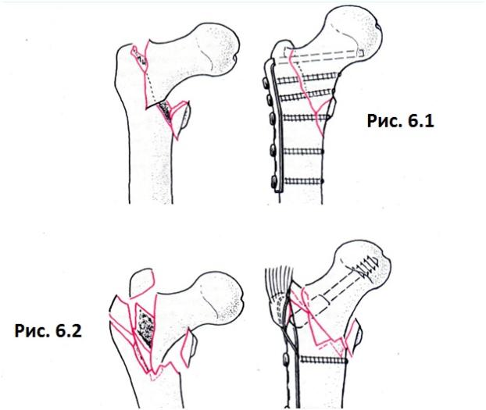

Однако,следует отметить , что такие переломы неплохо репонируется на СВ и срастаются. В данном случае считаю наиболее рациональными два варианта: СВ или шеечно-диафизарным штифт. Открытая репозиция и фиксация любым видом пластин довольно травматичное мероприятие в данном случае, поэтому консервативное лечение – наиболее приемлемый вариант.

*В данном случае в стационаре проведено лечение методом скелетного вытяжения за бугристость большеберцовой кости: спица Киршнера проведена ниже верхушки бугристости большеберцовой кости*.

Скелетное вытяжение — функциональный метод лече­ния. Основными принципами скелетного вытяжения является расслабление мышц поврежденной конечности и постепенность нагрузки.

Скелетное вытяжение применяют при выраженном смещении отломков по длине, позднем поступлении больного, неэффективности одномоментного вправления, в предоперационном периоде для улучшения стояния отломков кости перед их фиксацией, а также иногда в послеоперационном периоде.

Предложено много различных методик вытяжения, однако наиболее широко применяется скелетное вытяжение. Его можно осуществить в любом возрасте, кроме самого раннего (до 3—5 лет), и оно имеет наименьшее число противопоказаний, однако, учитывая опасность инфицирования кости в момент наложения скелетного вытяжения, в период лечения и при извлечении спицы необходимо выполнять эту операцию при тщательном соблюдении всех правил асептики. Наличие гнойников, экскориаций и язвочек в предполагае­мой области введения спицы является противопоказанием к наложе­нию скелетной тяги в этом месте. В процессе лечения необходимо изолировать места выхода спицы из кожи салфетками и бинтами, которые периодически смачивают спиртом. При извлечении спицы скусывают кусачками один ее конец как можно ближе к коже, тщательно обрабатывают йодом и спиртом и извлекают. Ранки смазывают йодом и перевязывают.

В настоящее время наиболее распространено вытяжение с по­мощью спицы Киршнера, растягиваемой в специальной скобе.

Спица Киршнера сделана из специальной нержавеющей стали длиной 310 мм и диаметром 2 мм. Растягивающая скоба изготовля­ется из стальной пластины, обеспечивающей сильное пружинящее действие, что способствует сохранению натяжения спицы, фиксиро­ванной зажимами в концах скобы. Применяются скобы различных конструкций: Киршнера, Белера, ЦИТО и др. Наиболее проста по конструкции и удобна скоба ЦИТО (рис. 33).

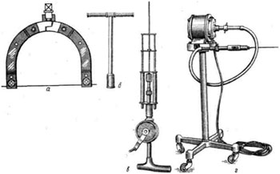

**Рис. 33. Инструменты для наложения скелетного вытяжения. а — скоба ЦИТО; со спицей Киршнера; 6 — ключ для зажима и натяже-ния спицы; в — ручная дрель для про­ведения спицы; г — электрическая дрель для проведения спицы.**

Спица Киршнера проводится через кость специальной ручной или электрической медицинской дрелью. Для предупреждения смещения спицы в медиальном или латеральном направлении применяется специальный фиксатор ЦИТО для спицы. Спица при скелетном вытяжении может проводиться через различные сегменты конечно­стей в зависимости от показаний.

**Проведённая операция**:

27.02.2013 в 12:50 пациентке выполнено скелетного вытяжения за бугристость большеберцовой кости: на уровне высшей точки бугристости большеберцовой кости, на 2 см кзади от последней, проведена спица Киршнера, за нее фиксирована скоба Киршнера и налажено вытяжение по оси бедра крузом 5 кг.

После репозиции на скелетном вытяжении за бугристость большеберцовой кости,стояние фрагментов вполне удовлетворительное. Шеечно-диафизарный угол восстановлен (125*).

После операции назначено:

Sol. Analqini 50% - 2 ml

Sol. Dimedroli 1% - 1ml

Sol. Cibor – 3500 ME, 0.2

T.Enalaprili, 10 mg

**XI. ДНЕВНИК**

|  |  |  |
| --- | --- | --- |
| Дата | Оценка общего состояния и данные наблюдения | Назначения |
| 16.05.11 | Общее состояние больного удовлетворительное, сознание ясное. Жалоб нет. Объективно: кожный покров бледно-розового цвета. Над легкими везикулярное дыхание, хрипов нет. ЧД = 7 в минуту. Тоны сердца ясные, ритмичные. АД 130/80, ЧСС = 76 в минуту. Живот при пальпации мягкий, безболезненный. Стул был, оформленный. Мочеиспускание свободное, безболезненное. Диурез достаточный. Симптом «поколачивания» отрицательный с обеих сторон.  Лок.статус: раны в области входа и выхода спиц Киршнера чистые, сухие. Признаков воспаления и нагноения нет. | Режим: постельный  Обработка ран на коже в области входа/выхода спиц Киршнера р-ром бриллиантового зелёного.  Sol. Analqini 50% - 2 ml,  на ночь  T.Enalaprili, 10 mg – 3р/д |

|  |  |  |
| --- | --- | --- |
| 17.05.11 | Общее состояние больного удовлетворительное, сознание ясное. Жалобы нет.  Объективно: кожный покров бледно-розового цвета. Над легкими везикулярное дыхание, хрипов нет. ЧД = 18 в минуту. Тоны сердца ясные, ритмичные. АД 130/85, ЧСС = 76 в минуту. Живот при пальпации мягкий, безболезненный. Стул был, оформленный. Мочеиспускание свободное, безболезненное. Диурез достаточный. Симптом «поколачивания» отрицательный с обеих сторон.  Лок.статус: раны в местах входа и выхода спиц Киршнера чистые, сухие. Признаков воспаления и нагноения нет. | Режим: постельный  Обработка ран на коже в области входа/выхода спиц Киршнера р-ром бриллиантового зелёного.  Sol. Analqini 50% - 2 ml,  на ночь  T.Enalaprili, 10 mg – 3р/д |

**XII. ЭПИКРИЗ**

_____________, 79 лет, проживающая по адресу : _______________, 26.02.13г. в результате падения получила травму в области левого бедра. После падения почувствовала острую боль в области левого бедра, невозможность поднять ногу и встать самостоятельно. Обнаружился симптом прилипшей пятки. Бригадой СМП была доставлена в травматологическое отделение БСМП. При поступлении пострадавшая предъявляла жалобы на острую боль в области верхней трети левого бедра, усиливающуюся при попытках движений в тазобедренном суставе,припухлость в области травмы. По данным анамнеза заболевания, локального статуса и рентгенологического исследования был выставлен клинический диагноз: Закрытый чрезвертельный варусный перелом левого бедра с отрывом малого вертела.

В стационаре были проведены следующие лабораторные исследования:

**I. Общий анализ крови (от 15.03.13):**

* Эритроциты-4,1*1012 /л,
* HB-120 г/л,
* Лейкоциты-3,6*109 /л,
* Эозинофилы-2%,
* Моноциты-2%,
* Лимфоциты-25%,
* Нейтрофилы:

Палочки-2%,

Сегменты-69%,

* Тромбоциты-170*109 /л,
* СОЭ-3,1 мм/ч.

Заключение:норма.

**II.** **Общий анализ мочи (от 13.03.13):**

* Цвет-с/ж,
* Прозрачность-полная,
* Реакция-кислая,
* Плотность-1017,
* Белок-нет,
* Глюкоза-нет,
* Пл.эпителий-ед. в п/з,
* Лейкоциты-5-7 в п/з.

Заключение:норма.

**III. БХ анализ крови (от 27.02.11):**

* Глюкоза-5,1 ммоль/л,
* Билирубин общ.-16,2 мкмоль/л,
* Креатинин – 0,073,
* Мочевина-7,0 ммоль/л,
* Общ.белок-64 г/л.

Заключение:норма.

**IV. Исследование крови на РМП (от 28.02.13)**-отрицательно.

V. Коагулограмма (от 13.03.13):

* АЧТВ-28 сек.
* ПТИ-0,91,
* Тромбиновое время -25,
* Фибриноген А-4,88 г/л.
* B-нафтоловая проба - +++

Заключение: норма.

Было провендено рентгенологическое исследование:

**VI. Rtg**: *Закрытый чрезвертельный варусный перелом левого бедра с отрывом малого вертела.*

Копии рентгенологических снимков прилагаются к истории.

27.02.2013 в 12:50 пациентке выполнено скелетного вытяжения за бугристость большеберцовой кости.

После репозиции на скелетном вытяжении за бугристость большеберцовой кости,стояние фрагментов вполне удовлетворительное. Шеечно-диафизарный угол восстановлен (125*).

После операции назначено:

Sol. Analqini 50% - 2 ml

Sol. Dimedroli 1% - 1ml

Sol. Cibor – 3500 ME, 0.2

T.Enalaprili, 10 mg

Пациентка продолжает лечение в стационаре. **Рекомендована** минимальная двигательная активность, профилактика пролежней и тщательное выполнение врачебных предписаний.

**XIII. ЗАКЛЮЧЕНИЕ**

В соответствии с имеющимися данными можно сделать заключение о том, что на этапе первой медицинской помощи пациентке не была оказана исчерпывающая медицинская помощь: не было произведено своевременное обезболивание и транспортная иммобилизация. Однако уже в стационаре назначения проводились согласно показаниям и противопоказаниям, выбранный основной метод лечения вполне соответствует данному конкретному случаю. Непереносимости лекарственных препаратов выявлено не было. Количество и качество препаратов было адекватно степени и стадии заболевания.

Прогноз для жизни, выздоровления относительно благоприятный. Трудоспособность утрачена.

**XIV. ЛИТЕРАТУРА**

1) Анкин, Л.Н. Травматология: Европейские стандарты/Л.Н.Анкин//М. «Медпресс – информ.» - 2005.- 495 с.

2) Травматология и ортопедия / под ред. Х.А. Мусалатов, Г.Ю. Юмашев. –М.: Медицина, 1995 ;

3)денисов, И.Н. Справочник практичнского врача. 2000 болезней от А до Я/ Под ред. И.Н.Денисова, Э.Г.Улумбекова// - М.: Гэотар – Медиа. -1998;

4) Киричек, С.И. Травматология и ортопедия: Учебник / С.И.Киричек//– Минск. - 2002.